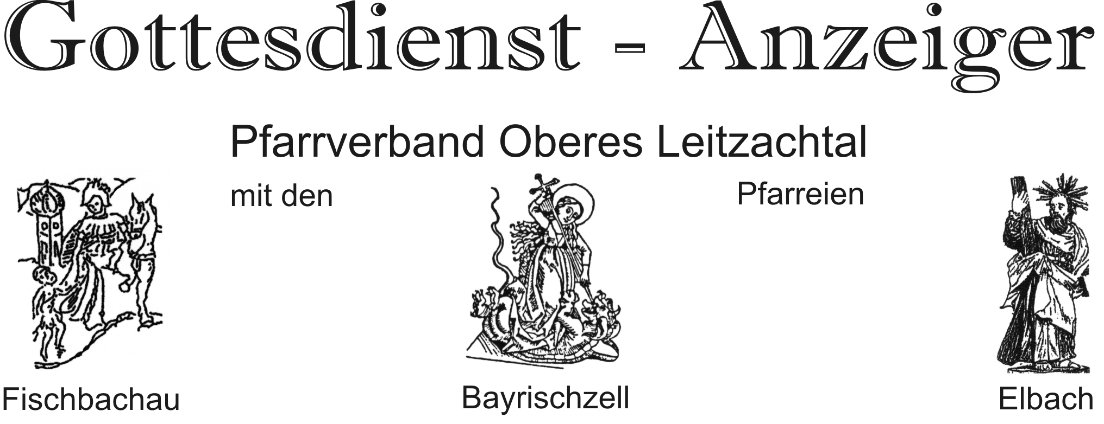
Pfarrverband Oberes Leitzachtal
Gemeinsamer Ministrantentag

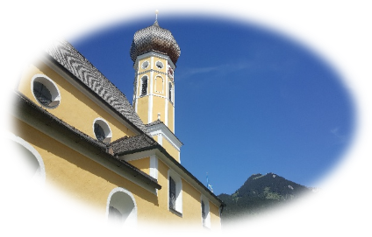
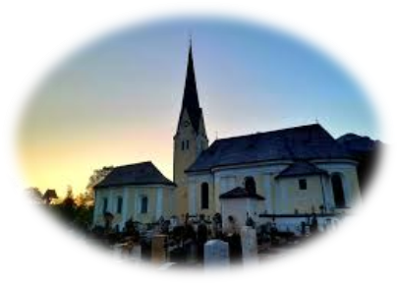



Fischbachau
Bayrischzell
Heiliger Tarcisius
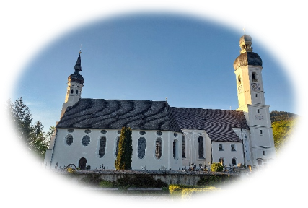

Elbach

Am Samstag, den 26. Juli 2025 um 10 Uhr
im Elbacher Pfarrstadl

Gemeinsamer Abschlussgottesdienst um ca. 16 Uhr

20.07.2025 – 03.08.2025

Hl. Margareth, Jungfrau und Märtyrerin
Patronin der Ammen, Bauern, Jungfrauen, unfruchtbaren Frauen,
Ehefrauen, Gebärenden und Mädchen

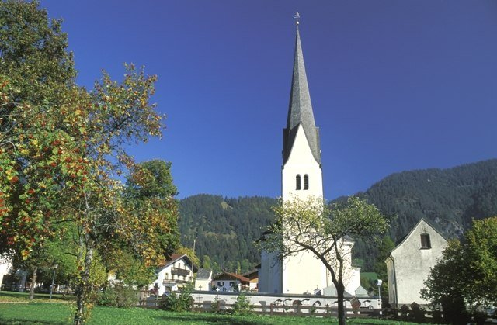

Patrozinium Bayrischzell am Sonntag, den 20.07.2025

Sonntag, 20.7.2025 16. SONNTAG IM JAHRESKREIS
Bayrischzell 9:00 Patrozinium gest. v. Viergsang und Bläser mit der Zeller Messe
JM f. + Kaspar Acher
Elbach 9:00 Familien-Gottesdienst mit Fahrzeug- und Reisesegen
1. JM f. + Lorenz Dietl
Fischbachau 10:30 Familien-Gottesdienst mit Fahrzeug- und Reisesegen
Hl. Messe f. + Mitglieder des kath. Frauenbundes
Hl. Messe f. + Lorenz Wittmoser u. + Angehörige

Dienstag, 22.7.2025 Hl. Maria Magdalena
Elbach Keine Abendmesse

Donnerstag, 24.7.2025 Hl. Christophorus, Märtyrer u. hl. Scharbel Mahluf, Ordenspriester
Fischbachau 18:00 Abschluss-Gottesdienst der 10. Klassen der Mittelschule
Fischbachau 19:00 Abendmesse

Freitag, 25.7.2025 HL. JAKOBUS, Apostel
Elbach 14:00 Taufe Lukas Schmidbauer
Bayrischzell 19:00 Abendmesse
JM + Miko Scharmann u. alle+ Ang.

Samstag, 26.7.2025 Hl. Joachim und hl. Anna, Eltern der Gottesmutter Maria
Elbach
Pfarrstadl 10:00 Ministranten-Tag für alle Minis vom Pfarrverband
Elbach 16:00 Abschluss-Gottesdienst Mini-Tag

Sonntag, 27.7.2025 17. SONNTAG IM JAHRESKREIS
Bayrischzell 9:00 Pfarrgottesdienst
Fischbachau 10:30 Pfarrgottesdienst

Dienstag, 29.7.2025 Hll. Martha, Maria und Lazarus von Betanien
Elbach 19:00 Abendmesse
JM f. + Peter Eirainer
JM f. + Michael Hofberger und + Angehörige

Mittwoch, 30.7.2025 Hl. Petrus Chrysologus, Bischof, Kirchenlehrer u. Sel. Batho, Priester, Glaubensbote
Bayrischzell 8:15 Schul-Abschluss-Gottesdienst der Grundschule Bayrischzell
Bayrischzell
Kindergarten 17:00 Wortgottesdienst zum Kindergartenabschluss

Donnerstag, 31.7.2025 Hl. Ignatius v. Loyola, Priester, Ordensgründer
Priesterdonnerstag
Elbach 8:15 Schul-Abschluss-Gottesdienst der Grundschule Elbach
Fischbachau
Mittelschule 8:15 Schul-Abschluss-Gottesdienst in der Mittelschule
Fischbachau 19:00 Abendmesse; anschl. Andacht mit Aussetzung des Allerheiligsten und Eucharistischem Segen.
1. JM f. + Mesner Josef Peinhofer
JM f. + Mutter Agnes Trickl u. + Ang. Trickl u. Gruber

Freitag, 1.8.2025 Hl. Alfons Maria v. Liguori, Ordensgründer, Bischof, Kirchenlehrer
Herz-Jesu-Freitag
Die Seelsorger besuchen die Kranken der Pfarreien.
Bayrischzell 19:00 Abendmesse; anschl. Andacht mit Aussetzung des Allerheiligsten und Eucharistischem Segen.

Samstag, 2.8.2025 Hl. Eusebius, Bischof v. Vercelli und
hl. Petrus Julianus Eymard, Priester, Ordensgründer
Bayrischzell 19:00 Vorabendmesse
Hl. Messe f. + Josef Kuen zum Jahresgedenken

Sonntag, 3.8.2025 18. SONNTAG IM JAHRESKREIS
Elbach 9:00 Pfarrgottesdienst
1. JM f. + Erwin Muckenhirn
Fischbachau 10:30 Pfarrgottesdienst

Mitteilungen an die Pfarrgemeinde

Ganz herzliche Einladung zur Mitfeier des Patroziniums St. Margareth Bayrischzell am Sonntag, den 20.07.2025 um 9:00 Uhr.
Der Festgottesdienst wird musikalisch gestaltet vom Viergsang und Bläser mit der Zeller Messe.

Die Jahreshauptversammlung des kath. Frauenbundes findet am
Sonntag, den 20.07.2025 nach dem Gottesdienst im Cafe Seidl in Birkenstein statt.
Alle Mitglieder sind herzlich eingeladen.

Die Abschluss-Gottesdienste der Grund- und Mittelschule, sowie der Kindergärten finden Sie im Kalendarium.

